Министерство образования Республики Беларусь

Учреждение образования

«Белорусский государственный университет информатики и радиоэлектроники»

Факультет информационных технологий и управления

Кафедра интеллектуальных информационных технологий

**Отчёт по лабораторной работе №3 по курсу «МРЗвИС»**

**на тему “:** *релаксационные нейронные сети* **”**

Выполнил студент гр. 821702: Макаревич Д. А.

Проверил: Ивашенко В. П.

МИНСК 2020

**Тема**: релаксационные нейронные сети

**Цель**: ознакомиться, проанализировать и получить навыки реализации модели релаксационной нейронной сети для задачи распознавания образов

**Вариант задания: 3**  
Дано: Реализовать синхронную модель сети Хопфилда с дискретным временем и непрерывным состоянием.

В лабораторной работе использовалась функция активации гиперболического тангенса (ex -e-x)/( ex + e-x).

**Обозначения:**

W – веса между входным и скрытым слоем.

X – матрица обучения

Обучение происходило методом проекций по формуле

W = X * X+;

Где + обозначает псевдоинверсию. Если обучающие векторы линейно независимы, то последнее выражение можно упростить

W = X*(Xt * X)-1* Xt ;

Нахождение обратной матрицы происходит с помощью элементарных преобразований.

Пример работы:

Количество образов в матрице обучение равно 5. Размер образов 10*10.

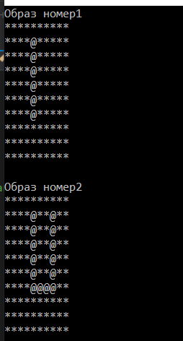

Рисунок

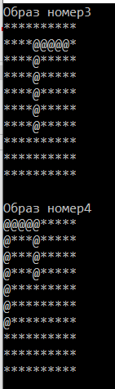

Рисунок

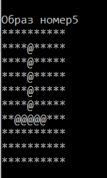

Рисунок

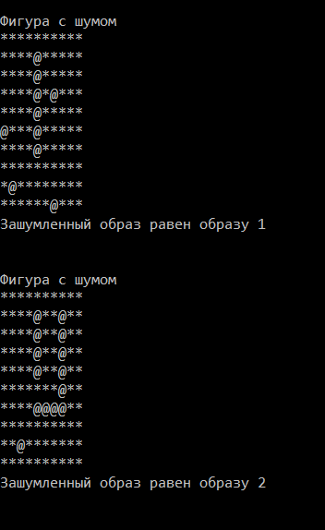

Рисунок

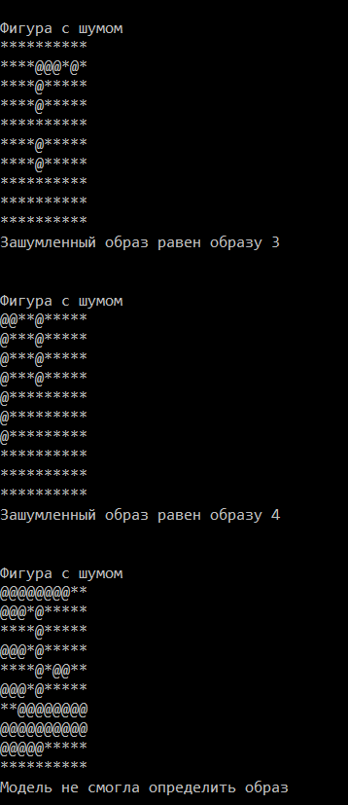

Рисунок

**Выводы**

Вывод: В ходе лабораторной работы была реализована синхронная модель сети Хопфилда с дискретным временем и непрерывным состоянием. В качестве функции активации использовалась функция гиперболического тангенса. С помощью модели были получены результаты распознавания изображений.